SaaS daha evvel kurduğum bir sandbox ortamından görsellerle besledim.

AWS de oluşturulmuş bir EKS Cluster (sağ üst köşede “haluk” göreceksiniz)

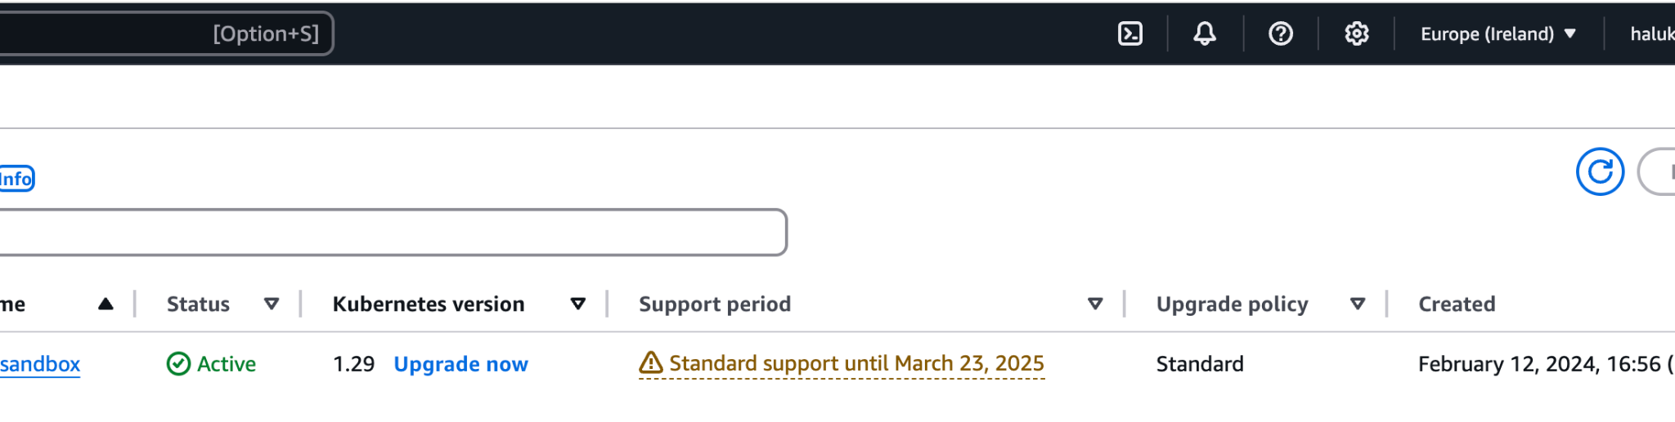

Rancher üzerine import edilmiş EKS Cluster’ı



Aşağıdaki yöntem ile import ediliyor;

Import Existing

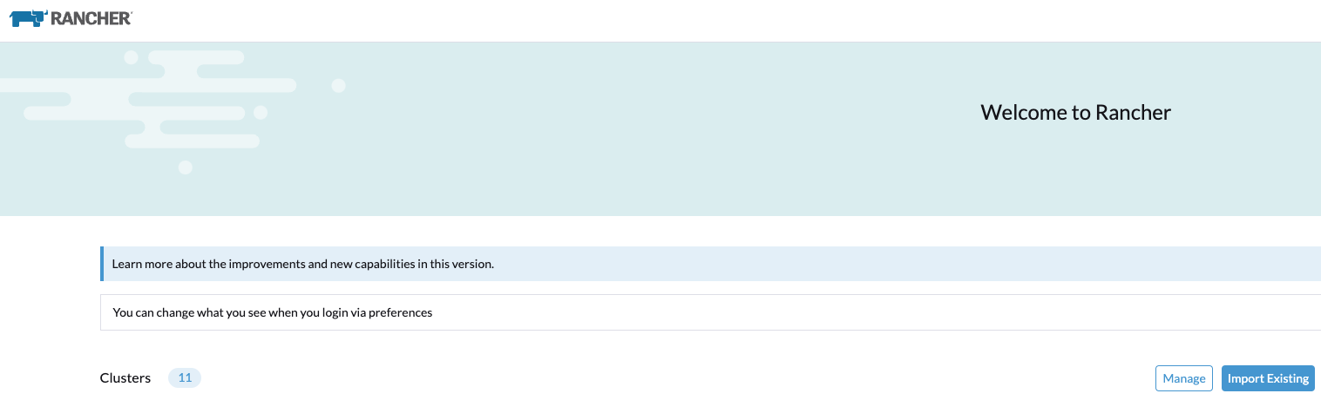

Generic

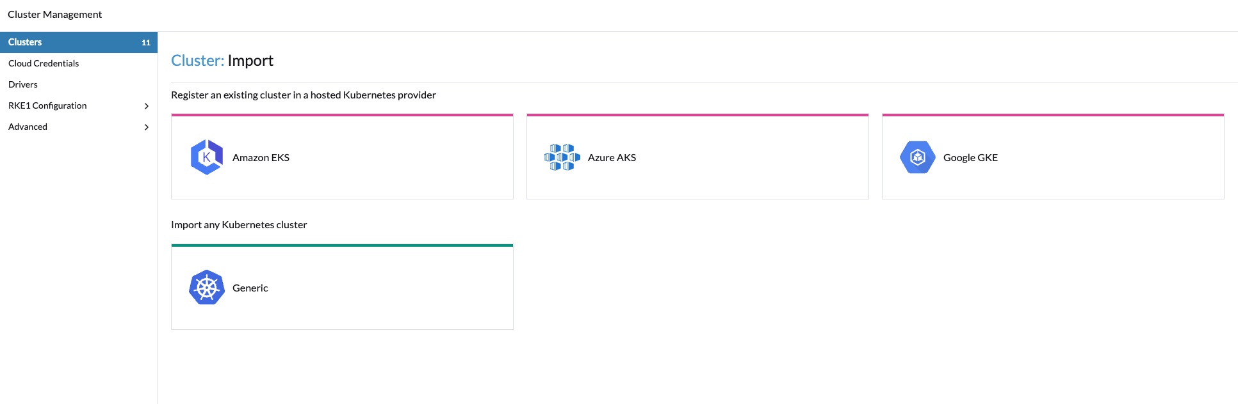

Create

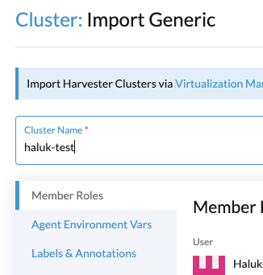

Aşağıda çıkan komutu EKS de çalıştırarak rancher agent’ın cluster a kurulmasını sağlıyoruz.

cattle-system namespace’i oluşuyor.

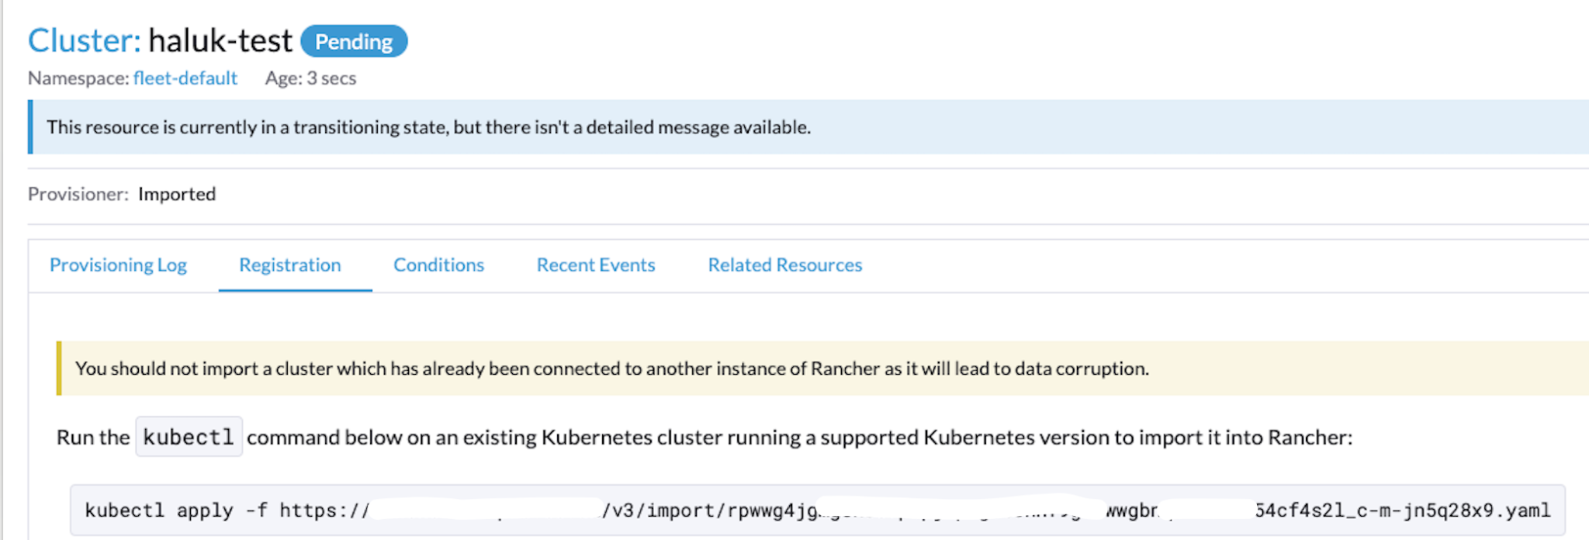

İlgili Cluster aktif e döndükten sonr Explore diyoruz

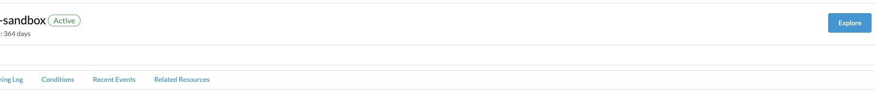

Namespace’lerimizi görüp , Workload dan istediğimiz resource’u AWS arayüzü yerine Rancher dan yönetir halde olmuş oluyoruz.

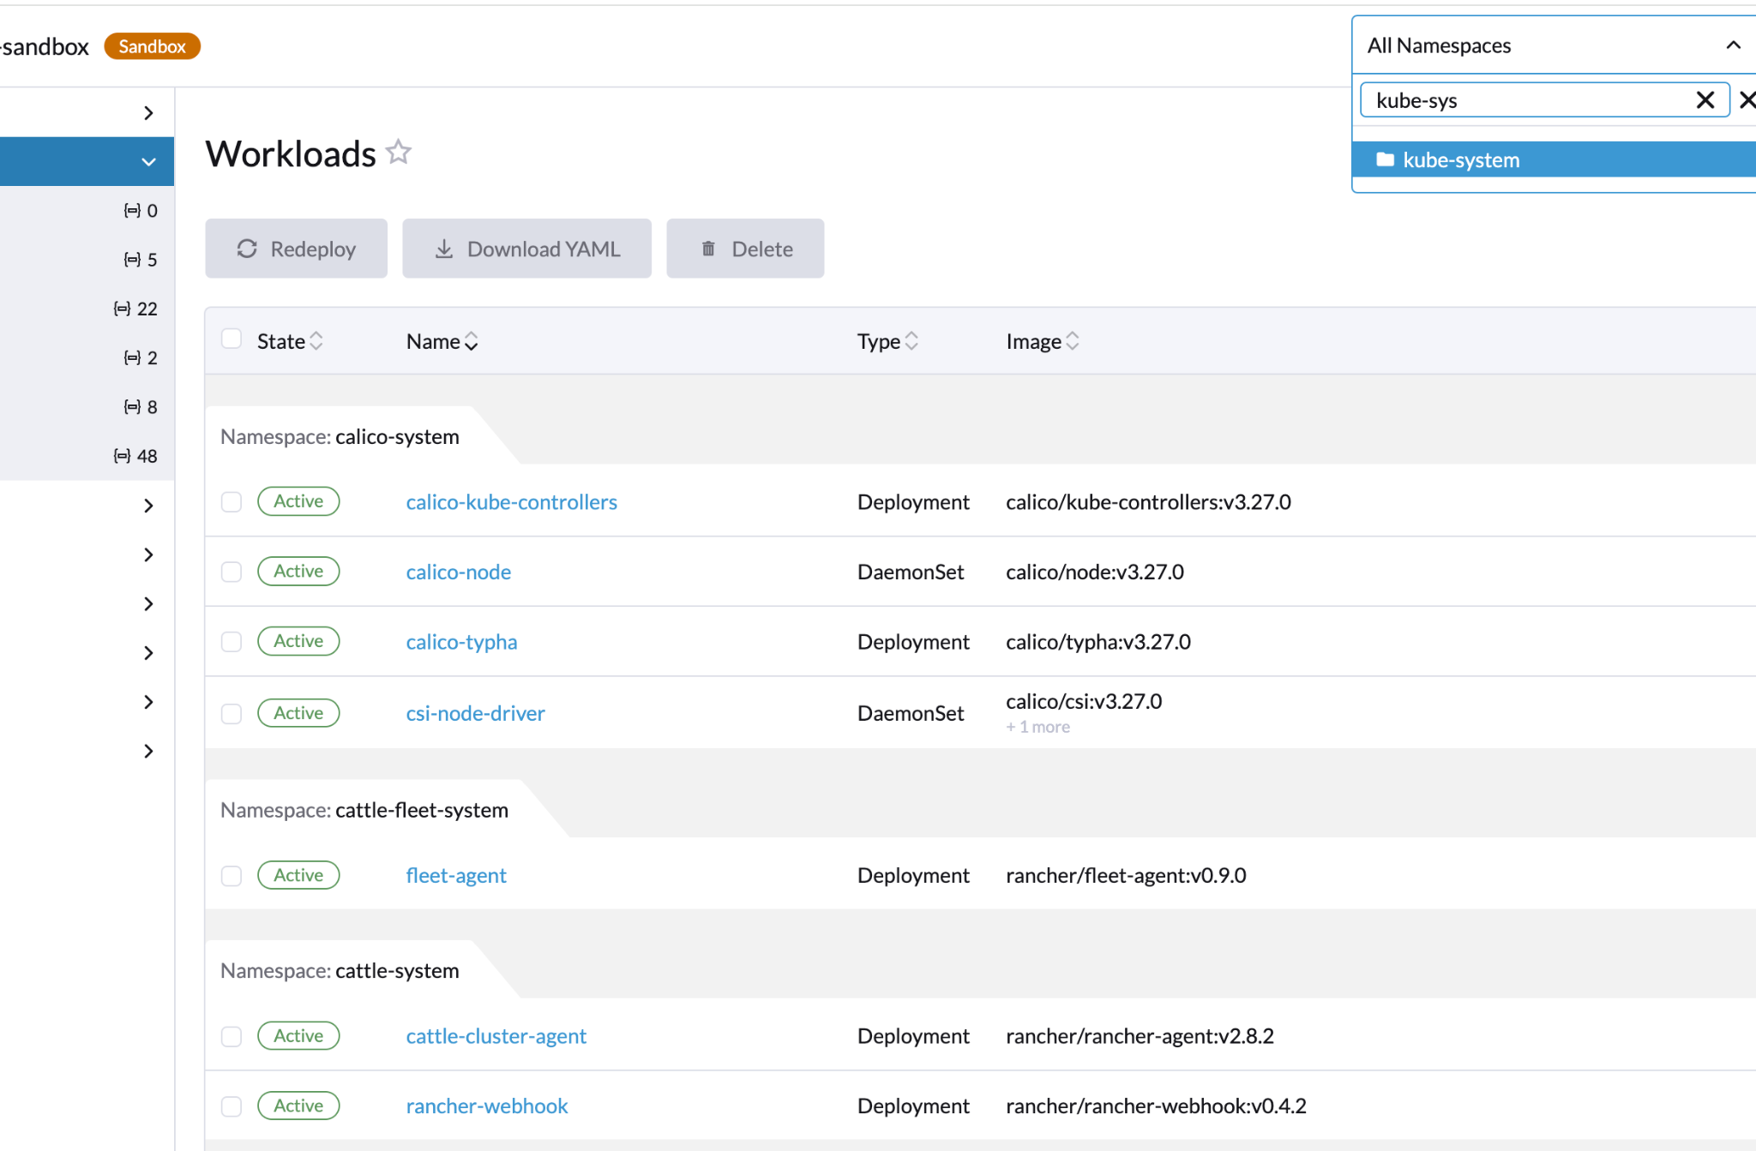

EKS cluster’ı local kube config dosyana yamamak için komut;

haluk-test contex olarak eklenir

aws eks update-kubeconfig --region eu-west-1 --name haluk-test

kubectl get nodes # diyerek de node ların kontrolünü sağlayabilirsin

!!! ÖNEMLİ !!!

“aws-auth” configmap’ine yetkili “arn:aws:iam” girmezsen bağlantı sağlanamaz.

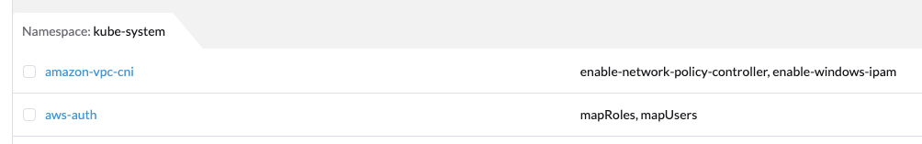

kustomization.yml çalıştıktan sonra cluster da ayaga kalkan&kalkacak olan resourcelar

